
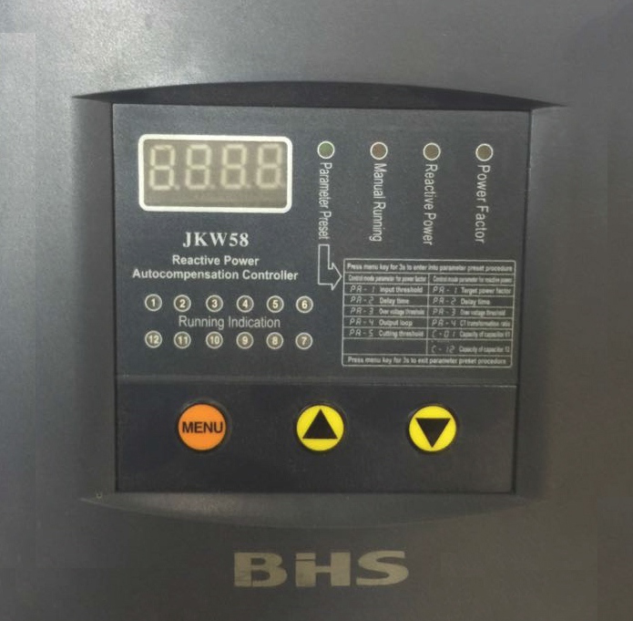
MATERIAIS ELÉTRICOS PARA AUTOMAÇÃO INDUSTRIAL EM BAIXA TENSÃO
Pag. 1
Controlador Automático de Correção do Fator de Potência
Série JKW5 V5.0 - JKW58 - Manual de operação
JKW58 - Controlador do Fator de Potência
Pag. 2
1. Geral
O controlador automático de correção do fator de potência da série JKW5 é utilizado para comandar automaticamente os
bancos de capacitores para a correção do fator de potência em redes de distribuição de baixa tensão. O controlador corrige
automaticamente o fator de potência predeterminado pelo utilizador, melhorando a eficiência de utilização do transformador
de potência, reduzindo as perdas de linha e melhorando a qualidade da tensão da fonte de alimentação, aumentando assim o
benefício econômico e social.
2. Funções e características
1 - Calcula a capacidade de entrada do capacitor de potência reativa, com alta precisão de compensação.
2 - Medição de alta precisão do fator de potência, com faixa de exibição ampla.
3 - Patamar inicial predefinido (regulação final por software ou polaridade do sinal de corrente).
4 - Dois modos de controle: fator de potência e energia reativa.
5 - Interface homem-máquina amigável, fácil de operar.
6 - Vários parâmetros de regulagem, ajustados através de mostrador digital, de visual amplo e de uso fácil.
7 - Dois modos de funcionamento: execução automática e execução manual.
8 - Funções de proteção de sobretensão e subtensão.
9 - Proteção contra falta de fornecimento de energia, sem perda de dados.
10 - Baixa impedância de entrada do sinal de corrente: ≤ 0,01 Ω.
3. Condições de operação
• Altitude: não ultrapassar 2.500m.
• Temperatura ambiente: -25°C a 50°C.
• Umidade do ar: não ultrapassar 50% a 40°C e inferior a 90% a 20°C.
• Não instalar em ambientes com ar corrosivo, pó condutor e entorno do meio inflamáveis.
• Instalar em locais sem vibração.
4. Dados técnicos
Reservamos o direito de alterar as características e especificações sem prévio aviso.
Tensão nominal de operação | 220Vca ou 380Vca / 60Hz
Corrente nominal de operação | 0 - 5A / 60 Hz
Capacidade do contato de saída em 220Vca / 60Hz | 7 A
Visualiza o fator de potência | - 0.001 a + 0.001
Mede a potência reativa | 0 a 9999 kvar
Valor da proteção de sobretensão | 220~260V / 380~450V
Modo de controle | Otimizar automaticamente / entrada de corte circular
Sensibilidade | 60mA
Grau de proteção | IP40

JKW58 - Controlador do Fator de Potência
Pag. 3
5. Características dos modos de trabalho
A qualquer momento, o controlador só pode trabalhar em um modo de trabalho.
Características do modo de controle do fator de potência: o controlador foi ajustado para o modo de controle do fator de
potência antes de sair da fábrica. Todos os parâmetros foram predefinidos de acordo com um modo razoável. O usuário
apenas realiza a ligação correta e o controlador funcionará normalmente; nenhuma outra operação é necessária.
Características do modo de controle da potência reativa: pode controlar com precisão a entrada dos grupos de
capacitores (o corte é feito com zero de vibração). É aplicado a todos os ambientes de trabalho, especialmente nas
ocasiões com carga de iluminação e de grande capacidade.
6. Seleção dos modos de controle do fator de potência e de potência reativa
A seleção do modo de funcionamento do controlador é feita pelo valor do parâmetro PA-4. Se o usuário ajusta o
parâmetro dentro de (1-12), o controlador funciona sob o modo de fator de potência, e o valor do dado é o número de
loops de saída do controlador. Se o usuário ajusta o parâmetro dentro de (50-5000), o controlador funciona sob o modo de
controle de potência reativa, e o valor do dado é a relação de transformação do TC total do sistema do usuário.
Nota: no modo de controle da potência reativa, antes de usar o controlador, o usuário deve entrar com a relação de
transformação de corrente real (TC) e com todos os parâmetros, tais como a potência de cada capacitor, no controlador.
7. Conteúdo exibido em cada menu no modo de trabalho
8. Depurar
Aviso: durante o processo de depuração, o usuário deve cumprir as seguintes etapas, em que os itens marcados com ◘ são
os passos de operação para o controlador trabalhar sob o modo de controle de potência reativa.
1 - Montar o dispositivo de compensação de acordo com os requisitos do esquema de ligação e verificar cuidadosamente, por
um tempo, para eliminar os erros que podem trazer risco sério à segurança.
2 - Ligar o dispositivo de compensação; o controlador entra em funcionamento automático.
◘3 - Entrada da relação de transformação do TC. Por favor, veja a operação no menu.
◘4 - Entrada da potência dos grupos de capacitores de cada circuito de derivação. Ver a operação no menu.
5 - Operar a tecla de menu; o indicador luminoso brilha em execução manual. Como método de depuração do dispositivo de
compensação, o funcionamento manual pode verificar se a ligação está correta ou não. Com a tecla de aumentar entra um
grupo de capacitores e com a tecla de diminuir corta-se um grupo de capacitores.
Nota: o terminal de saída correspondente ao capacitor de valor igual a zero não pode realizar a ação de entrada e corte. A
operação descrita acima pode ser realizada sem sinal de corrente.
6 - Para fazer o controlador entrar e cortar automaticamente os grupos de capacitores, o usuário deve definir o menu para
"fator de potência" ou "energia reativa"; também deve haver sinal de corrente, e o sinal de tensão e a tensão do sistema não
devem exceder o valor de proteção de sobretensão nem ser inferiores ao valor de proteção de subtensão.
9. Funções das teclas
Reservamos o direito de alterar as características e especificações sem prévio aviso.
Modo de trabalho | Fator de potência | Potência reativa | Execução manual
Modo de controle de potência reativa | Exibe fator de potência | Exibe potência reativa | Exibe fator de potência
Modo de controle do fator de potência | Exibe fator de potência | Exibe Auto | Exibe fator de potência

Nome | Conteúdo
Tecla MENU | Para escolher o menu principal e o submenu. Nota: pressione a tecla MENU por 3 s para entrar no menu de parâmetros predefinidos.
Tecla aumentar (▲) | Para aumentar os dados dos parâmetros predefinidos e para a entrada do grupo de capacitores quando em execução manual.
Tecla diminuir (▼) | Para diminuir os dados dos parâmetros predefinidos e para a saída do grupo de capacitores quando em execução manual. No menu "fator de potência": o modo de controle do fator de potência exibe a corrente secundária (A); o modo de controle da potência reativa exibe a corrente primária (A). No menu "potência reativa": exibe o valor da tensão (V).

JKW58 - Controlador do Fator de Potência
Pag. 4
10. Operação do menu - parâmetros para a versão 01
1. Passos para o ajuste dos parâmetros no modo de controle do fator de potência
2. Passos para o ajuste dos parâmetros no modo de controle de potência reativa
Reservamos o direito de alterar as características e especificações sem prévio aviso.
Predefinir o parâmetro | Código | Significado do código | Intervalo dos parâmetros
Pressione a tecla "Menu" por 3 s para fazer a luz indicadora de "Parâmetro predefinido" brilhar | PA-1 | Limite de entrada | 0.70ind-0.70cap
Pressione a tecla "Menu" | PA-2 | Retardo predefinido | 1 - 250 s
Pressione a tecla "Menu" | PA-3 | Sobretensão predefinida | 380V - 500V
Pressione a tecla "Menu" | PA-4 | Loop predefinido | 1-12 loops
Pressione a tecla "Menu" | PA-5 | Limite de corte | 0.70ind-0.70cap - Nota (4)
Pressione as teclas "▲▼" por 3 s ao mesmo tempo | PA-6 | Sinaliza fase inicial | 0° ou 180° - Nota (3)
Pressione a tecla "Menu" por 3 s | Salva os parâmetros predefinidos e entra em estado de funcionamento automático.
Ajuste do parâmetro: pressione a tecla "▲" e os parâmetros irão aumentar; pressione a tecla "▼" e os parâmetros irão diminuir.

Predefinir o parâmetro | Código | Significado do código | Intervalo dos parâmetros
Pressione a tecla "Menu" por 3 s para fazer a luz indicadora de "Parâmetro predefinido" brilhar | PA-1 | Fator de potência alvo | 0.70ind-0.70cap
Pressione a tecla "Menu" | PA-2 | Retardo predefinido | 1 a 250 s
Pressione a tecla "Menu" | PA-3 | Sobretensão predefinida | 380V - 500V
Pressione a tecla "Menu" | PA-4 | Relação de transformação do TC predefinida | 50 a 5000 - Nota (1)
Pressione a tecla "Menu" | C-01 | Potência do capacitor do loop (saída) número 1 | 0-150kVAR - Nota (2)
Pressione a tecla "Menu" | C-02 | Potência do capacitor do loop (saída) número 2 | 0-150kVAR - Nota (2)
...... | ...... | ...... | ......
Pressione a tecla "Menu" | C-12 | Potência do capacitor do loop (saída) número 12 | 0-150kVAR - Nota (2)
Pressione as teclas "▲▼" por 3 s ao mesmo tempo | PA-6 | Sinaliza fase inicial | 0° ou 180° - Nota (3)
Pressione a tecla "Menu" por 3 s | Salva os parâmetros predefinidos e entra em estado de funcionamento automático.
Ajuste do parâmetro: pressione a tecla "▲" e os parâmetros irão aumentar; pressione a tecla "▼" e os parâmetros irão diminuir.

JKW58 - Controlador do Fator de Potência
Pag. 5
Parâmetros para a versão 02
1. Passos para o ajuste dos parâmetros no modo de controle do fator de potência
2. Passos para o ajuste dos parâmetros no modo de controle de potência reativa
Atenção
• O usuário deve ler atentamente o conteúdo, especialmente as anotações em negrito.
• Para manter o modo de controle do fator de potência, o parâmetro PA-4 tem que estar configurado entre 1 e 12; para manter o
modo de controle de potência reativa, o parâmetro PA-4 tem que estar configurado entre 50 e 5000.
Nota (1): no modo de controle de potência reativa, o valor predefinido da relação de transformação do TC é o numerador da
relação de transformação do transformador de corrente. Se a relação de transformação do transformador de corrente é 500/5A, o
valor predefinido da relação de transformação do TC é 500.
Nota (2): no modo de controle de potência reativa, o parâmetro de potência do circuito de saída que não está ligado a grupos de
capacitores deve ser pré-configurado para "0". Para o loop (circuito de saída) com potência programada "0", o controlador não
emite sinal de controle de saída.
Nota (3): quando o sinal de tensão de entrada e o de corrente do controlador se encontram iguais no estado final, o usuário deve
ajustar o parâmetro para "0". Quando não estão iguais no estado final, o usuário deve ajustar para "180". Quando o sinal de tensão
e o de corrente da amostragem estão corretos e, ao mesmo tempo, o controlador não deu entrada em nenhum conjunto de grupos
de capacitores, o valor do fator de potência é apresentado com valor negativo. Se considerar que o sinal de tensão e o de corrente
de entrada do controlador não estão iguais no estado final: se a fase inicial é "180", o usuário deve ajustar para "0"; se é "0", o
usuário deve ajustar para "180". Ao terminar a instalação de um conjunto do dispositivo de compensação, o usuário deve
confirmar se os parâmetros estão corretos; caso contrário, pode causar o funcionamento anormal do controlador.
Nota (4): no modo de controle do fator de potência, o parâmetro limite de corte deve exceder em 0,02 o parâmetro limite de
entrada. Se o usuário alterar por engano o parâmetro limite de corte para um valor menor que o limite de entrada +0,02, o
procedimento de alteração de parâmetros define automaticamente o parâmetro limite de corte como o parâmetro limite de
entrada +0,05.
Reservamos o direito de alterar as características e especificações sem prévio aviso.
Predefinir o parâmetro | Código | Significado do código | Intervalo dos parâmetros
Pressione a tecla "Menu" por 3 s para fazer a luz indicadora de "Parâmetro predefinido" brilhar | PA-1 | Limites da entrada | (ind) 0.7...1...-0,7 (cap)
Pressione de novo a tecla "Menu" | PA-2 | Retardo predefinido | 1 ~ 250 s
Pressione de novo a tecla "Menu" | PA-3 | Sobretensão predefinida | (220V...260V) ou (380V...500V)
Pressione de novo a tecla "Menu" | PA-4 | Estágios predefinidos | 1 ~ 12 estágios
Pressione as teclas "▲▼" por 3 s ao mesmo tempo | PA-5 | Sinal da fase inicial | ON (0°) ou OFF (180°) (nota 3)
Pressione a tecla "Menu" por 3 s | Salva os parâmetros definidos e entra no funcionamento automático.
Ajuste do parâmetro: pressione a tecla "▲" e os parâmetros irão aumentar; pressione a tecla "▼" e os parâmetros irão diminuir.

Predefinir o parâmetro | Código | Significado do código | Intervalo dos parâmetros
Pressione a tecla "Menu" por 3 s para fazer a luz indicadora de "Parâmetro predefinido" brilhar | PA-1 | Fator de potência alvo | (ind) 0.7...1...-0,7 (cap)
Pressione de novo a tecla "Menu" | PA-2 | Retardo predefinido | 1 ~ 250 s
Pressione de novo a tecla "Menu" | PA-3 | Sobretensão predefinida | (220V~260V) ou (380V~500V)
Pressione de novo a tecla "Menu" | PA-4 | Definir a relação de transformação do TC | 50 a 5000A (nota 1)
Pressione de novo a tecla "Menu" | C-01 | Potência do capacitor do estágio número 1 | 0~150kVAR (nota 2)
Pressione de novo a tecla "Menu" | C-02 | Potência do capacitor do estágio número 2 | 0~150kVAR (nota 2)
--- | --- | ---
Pressione de novo a tecla "Menu" | C-12 | Potência do capacitor do estágio número 12 | 0~150kVAR (nota 2)
Pressione as teclas "▲▼" por 3 s ao mesmo tempo | PA-5 | Sinal da fase inicial | ON (0°) ou OFF (180°) (nota 3)
Pressione a tecla "Menu" por 3 s | Salva os parâmetros definidos e entra no funcionamento automático.
Ajuste do parâmetro: pressione a tecla "▲" e os parâmetros irão aumentar; pressione a tecla "▼" e os parâmetros irão diminuir.

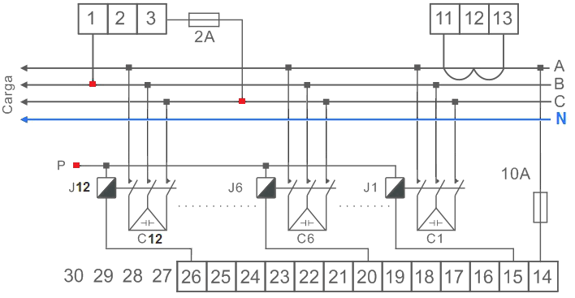
JKW58 - Controlador do Fator de Potência
Pag. 6
11. Instruções do display
• Estado de sobretensão: ☼ a luz indicadora do menu de corrente brilha com frequência, o que significa que o controlador está
trabalhando sob estado de corte por sobretensão. O valor da tensão do sistema é exibido.
• Valor cos φ: ☼ se 0.985 é exibido, isso significa que o fator de potência atual está em 0,985. Se é exibido -0,985, isso significa que o
fator de potência atual conduz 0,985.
• Estado de subcorrente: ☼ C - - 0 no visor indica que há subcorrente; o sinal de corrente é inferior a 60 mA.
12. Esquema de ligação JKW58
• 1 a 3: terminais de entrada - sinal de tensão.
• 11 a 13: terminais de entrada - sinal de corrente (In).
• 14: terminal de saída de controle - terminal comum.
• Se o comando do contator é 380V, ligar P a B ou C.
• Se o comando do contator é 220V, ligar P a N.
12.1 Referências
Reservamos o direito de alterar as características e especificações sem prévio aviso.
JKW58-220 | 12 saídas, tensão nominal de funcionamento 220V (3 fases + N)
JKW58-380 | 12 saídas, tensão nominal de funcionamento 380V (3 fases + N)

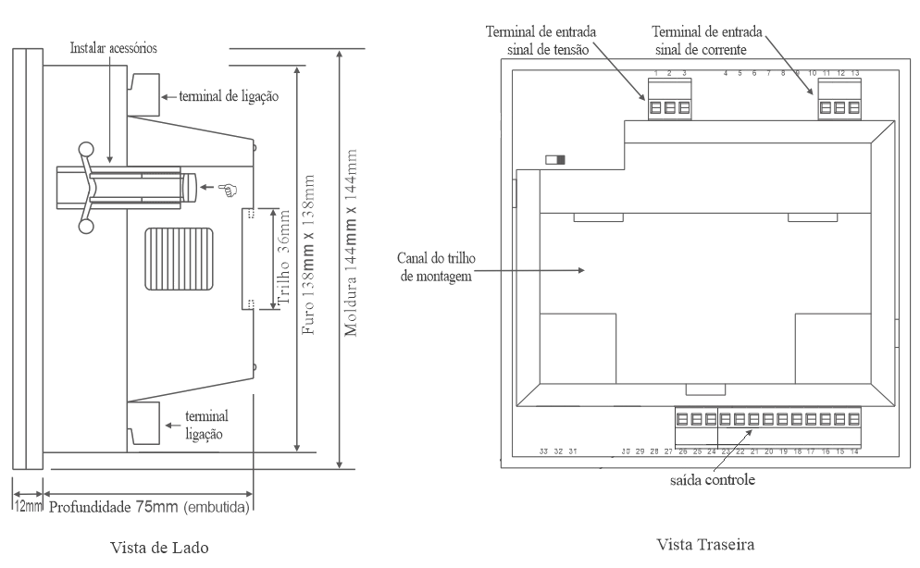
JKW58 - Controlador do Fator de Potência
Pag. 7
13. Parâmetros padrão de fábrica
JKW58 - Dimensão e instalação
Reservamos o direito de alterar as características e especificações sem prévio aviso.
Parâmetro | Fator de potência | Parâmetro preset
PA1 | 0,95 | 0,95
PA2 | 30 | 30
PA3 | 250 | 250
PA4 | 12 | 50
PA5 | 1.00 | 1.00
PA6 | 180 | 180
C01 | – | 10
C02 | – | 5
C03 | – | 5
C04 | – | 5
C05 | – | 5
C06 | – | 5
C07 | – | 5
C08 | – | 5
C09 | – | 5
C10 | – | 5
C11 | – | 5
C12 | – | 5

JKW58 - Controlador do Fator de Potência
Pag. 8
14. Falhas e solução de problemas
Durante a instalação e a utilização do controlador, alguns erros de ligação facilmente ignorados poderão causar
funcionamento anormal do dispositivo de compensação. A seguir, diversos fenômenos frequentes de falhas e seus métodos de
resolução.
(1) O painel de entrada do controle está funcionando e o indicador de luz brilha, mas o contator CA não liga. O fenômeno ocorre quando
a bobina do contator CA não tem alimentação ou a tensão é extremamente baixa. O utilizador deve verificar se o contator CA está de
acordo com o esquema e em bom estado ou não, bem como se o terminal de alimentação comum do contator CA e o terminal de saída
comum do controlador estão ligados à mesma linha ou se a linha de ligação foi desconectada.
(2) O fator de potência se altera de forma anormal ou não muda com a entrada do capacitor. O fenômeno é causado por amostragem
incorreta do sinal de tensão ou corrente. O usuário deve, sobretudo, verificar o sinal da amostragem. Esta última pode ser causada pela
posição errada do transformador de corrente; o utilizador tem que estender-se ao local do transformador de corrente, cuja saída pode
refletir a alteração da carga total de corrente (tal como o barramento do armário geral).
(3) A tela geral do controlador mostra "C - - 0", indicando que o sinal de entrada de corrente para o controlador é muito pequeno
(inferior a 60 mA) ou que não há corrente. O usuário deve calcular se a relação de transformação do transformador de corrente é
razoável, se o loop de sinal de corrente foi desligado ou se está ligado a outras linhas em série ou paralelo.
(4) Um ou vários grupos de capacitores nunca entram (quando há entrada, mas a luz indicadora não brilha); o fenômeno só acontece no
modo de controle da potência reativa. Geralmente, o usuário não tem a potência do capacitor ou o dado predefinido é muito grande
quando se alteram parâmetros; assim, o usuário deve predefinir exatamente a potência do capacitor.
(5) O valor da potência reativa que o controlador exibe tem enorme disparidade com o valor real. Geralmente, é causado por
predefinição incorreta da relação de transformação do transformador de corrente. O usuário deve verificar se a relação do
transformador de corrente obedece ao valor predefinido ou não.
(6) O valor do fator de potência que o controlador exibe tem enorme disparidade com o valor real, o que pode ser causado por: a. tensão
incorreta ou erro na amostragem do sinal de corrente; b. sinal de corrente superior a 5,5A (escolha desproporcional da relação de
transformação do TC).
(7) O valor do fator de potência é sempre negativo quando o controlador não introduziu nenhum grupo de capacitores. Quando o
usuário não quer alterar a fase inicial, basta mudar as correntes do sinal das linhas e reconectar.
(8) Para qualquer problema que não possa ser resolvido pessoalmente, o usuário pode entrar em contato com o distribuidor local ou o
fabricante para consulta técnica.
Nota I: podemos também personalizar o controlador com especificações especiais dos usuários, como controlador com entrada de
corte e funções de bloqueio de choque, controlador com parâmetros especiais de tensão de 220V, 110V, 60Hz etc. (sob consulta).
Garantia
O prazo de garantia contra defeitos de fabricação, devidamente comprovado, é de 12 (doze) meses a contar da data da nota fiscal de
faturamento, ou um período de 18 (dezoito) meses após a data gravada no aparelho. A garantia não abrangerá estragos e avarias
decorrentes de acidentes, instalações inadequadas ou ocorrências causadas por terceiros, negligência, imperícia ou imprudência na
manutenção, uso impróprio ou inadequado e armazenagem inadequada. A BHS não se responsabiliza por eventuais danos indiretos,
perdas e danos, prejuízos e lucros cessantes decorrentes.
Reservamos o direito de alterar as características e especificações sem prévio aviso.
Contato Tel: (11) 2081-8168
WhatsApp / vendas: (11) 98324-0256 ; (11) 98368-0032
Email: comercial@bhseletronica.com.br
www.bhseletronica.com.br
JKW5-rev.Jun2015

